**Справка**

**о проведении профилактического мероприятия по пожарной безопасности, в целях недопущения детской гибели в осенне-зимний пожароопасный период**

**в МКОУ «Карломарксовская СОШ»**

**23.10.2019 г**

В соответствии с письмом Главного управления МЧС России по Республике Дагестан от 24.09.2019г. №3600-4-3-7 о проведении во всех образовательных организациях с 4 по 30 октября 2019 профилактических мероприятий по пожарной безопасности, в целях недопущения детской гибели в осенне-зимний пожароопасный период в МКОУ «Карломарксовская СОШ» 23 октября 2019 было проведено мероприятие «Использование газа в быту» и практическое занятие по оказанию первой помощи при отравлении угарным газом. Мероприятие было организовано учителем ОБЖ Магомедовым А.Г. В нем приняли участие учащиеся 1-2, 5-11 классов (220 чел.), педагогический коллектив, техперсонал и приглашенные: начальник ПДН ОМВД России по Кизлярскому району майор полиции Унчаев Р.М., командир отделения, старшина внутренней службы ПСЧ – 14 Гаджиев А.Г., водитель, сержант внутренней службы Магомедов Н.А., пожарник, младший сержант внутренней службы Ахмедов Ш.М., инспектор ОНД и ПР №8 Султанов М.Г., спасатели Кизлярского ПСП Алихаджиев Р.А., Глачук А.А, спасатель 2 класса старшей смены Магомедов А.Г. Также были задействованы две единицы спец техники.

В ходе мероприятия провели тренировку по эвакуации учащихся и сотрудников школы из здания на случай пожара и других ЧС, рассказали учащимся , что с наступлением отопительного сезона увеличивается опасность возникновения пожаров, происходящих по причине нарушения правил пожарной безопасности при эксплуатации газовых приборов, баллонов и электронагревательных приборов, ознакомили учащихся с понятием «угарный газ» и провели практическое занятие по спасению и оказанию первой медицинской помощи пострадавшему при отравлении угарным газом.

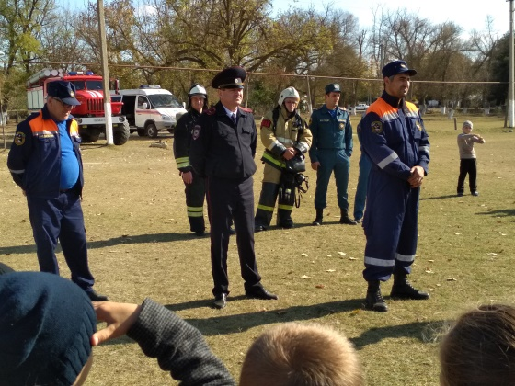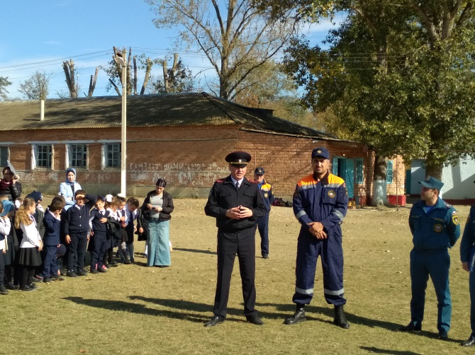

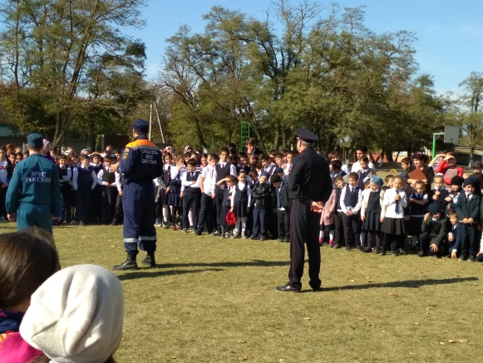

**Директор школы Константинова О.В**

**Зам. дир. по ВР Магомедова Т.А.**

**Справка**

**о проведении профилактического мероприятия по пожарной безопасности, в целях недопущения детской гибели в осенне-зимний пожароопасный период**

**в МКОУ «Карломарксовская СОШ»**

**23.10.2019 г**

В соответствии с письмом Главного управления МЧС России по Республике Дагестан от 24.09.2019г. №3600-4-3-7 о проведении во всех образовательных организациях с 4 по 30 октября 2019 профилактических мероприятий по пожарной безопасности, в целях недопущения детской гибели в осенне-зимний пожароопасный период в МКОУ «Карломарксовская СОШ» 23 октября 2019 было проведено мероприятие «Использование газа в быту» и практическое занятие по оказанию первой помощи при отравлении угарным газом. Мероприятие было организовано учителем ОБЖ Магомедовым А.Г. В нем приняли участие учащиеся 1-2, 5-11 классов (220 чел.), педагогический коллектив, техперсонал и приглашенные: начальник ПДН ОМВД России по Кизлярскому району майор полиции Унчаев Р.М., командир отделения, старшина внутренней службы ПСЧ – 14 Гаджиев А.Г., водитель, сержант внутренней службы Магомедов Н.А., пожарник, младший сержант внутренней службы Ахмедов Ш.М., инспектор ОНД и ПР №8 Султанов М.Г., спасатели Кизлярского ПСП Алихаджиев Р.А., Глачук А.А, спасатель 2 класса старшей смены Магомедов А.Г. Также были задействованы две единицы спец техники.

В ходе мероприятия провели тренировку по эвакуации учащихся и сотрудников школы из здания на случай пожара и других ЧС, рассказали учащимся , что с наступлением отопительного сезона увеличивается опасность возникновения пожаров, происходящих по причине нарушения правил пожарной безопасности при эксплуатации газовых приборов, баллонов и электронагревательных приборов, ознакомили учащихся с понятием «угарный газ» и провели практическое занятие по спасению и оказанию первой медицинской помощи пострадавшему при отравлении угарным газом.

**Директор школы Константинова О.В**

**Зам. дир. по ВР Магомедова Т.А.**